ESCUELA POLITÉCNICA NACIONAL

ESCUELA DE FORMACIÓN DE TECNÓLOGOS

DESARROLLO DE SISTEMA PARA EL REGISTRO ESTUDIANTIL DE LA UNIDAD EDUCATIVA INTERCULTURAL BILINGÜE “TRÁNSITO AMAGUAÑA”
APLICACIÓN MÓVIL

TRABAJO DE INTEGRACIÓN CURRICULAR PRESENTADO COMO REQUISITO PARA LA OBTENCIÓN DEL TÍTULO DE TECNÓLOGO SUPERIOR EN DESARROLLO DE SOFTWARE

JOEL ALEJANDRO PARRA MARAÑON

DIRECTOR: ING. JUAN PABLO ZALDUMBIDE PROAÑO, MSC.

DMQ, enero 2025

CERTIFICACIONES

Yo, Joel Parra declaro que el trabajo de integración curricular aquí descrito es de mi autoría; que no ha sido previamente presentado para ningún grado o calificación profesional; y, que he consultado las referencias bibliográficas que se incluyen en este documento.

__________________________________
Joel Alejandro Parra Marañón
joel.parra@epn.edu.ec
joelp7mavort@gmail.com

Certifico que el presente trabajo de integración curricular fue desarrollado por Joel Parra, bajo mi supervisión.

__________________________________
Ing. Juan Pablo Zaldumbide Proaño, MSc.

DECLARACIÓN DE AUTORÍA

A través de la presente declaración, afirmamos que el trabajo de integración curricular aquí descrito, así como el (los) producto(s) resultante(s) del mismo, son públicos y estarán a disposición de la comunidad a través del repositorio institucional de la Escuela Politécnica Nacional; sin embargo, la titularidad de los derechos patrimoniales nos corresponde a los autores que hemos contribuido en el desarrollo del presente trabajo; observando para el efecto las disposiciones establecidas por el órgano competente en propiedad intelectual, la normativa interna y demás normas.

Joel Alejandro Parra Marañon

DEDICATORIA

Este logro se dedica al Jo de años atrás, al que la luchó de domingo a domingo, vendiendo mascarillas en los buses y comida para perros en los parques, inventándose el camino cuando no había nada, trabajando sin horarios y sin garantías, con una sola meta clara: el título de la Poli. Al que entendió que un título no se mendiga, se pelea con sacrificio, y que cuando tocaba jugar en desventaja, se jugaba igual, a lo Diego, desde abajo, contra todo y sin pedir permiso. Gracias, Maradona, porque la pelota no se mancha.
Antes que, a nadie, me dedico este logro a mí mismo. Al Jo que no se rindió. Al que siguió caminando cuando el cansancio pesaba más que los sueños. Al que entendió que la disciplina no es talento, es decisión diaria. Porque nada de esto fue suerte: fue resistencia.
Este trabajo está dedicado a mis abuelas, y al orgullo de venir de ellas: a la que vendía almuerzos en el mercado y a la que, con fruta en las manos y dignidad en la mirada, enseñó que el trabajo honesto siempre alimenta más que la vergüenza. Ellas me formaron, me marcaron y me enseñaron; sin discursos; que salir adelante es levantarse temprano, aguantar el sol, el cansancio y seguir firmes. De ellas aprendí que la pobreza no quiebra cuando hay carácter.
Este logro también nace de las caídas, de las traiciones y de los golpes. Nunca buscamos culpables, elegimos el perdón. Porque, así como Papá Dios me perdonó a mí, aprendí a perdonar al mundo. Nos pasó de todo, pero nunca nos perdimos. Nunca elegimos el vicio, elegimos mantenernos firmes, con la mente fuerte y sin mediocridad. Nunca nos desviamos, y la seguimos, porque como dijo Chili Parker, esto es de lucharla y bancársela a diario. De diez ese

AGRADECIMIENTO

Quiero agradecerme a mí. Quiero agradecerme por creer en mí. Quiero agradecerme por hacer todo este trabajo duro. Quiero agradecerme por no tomarme días libres. Quiero agradecerme por nunca rendirme. Quiero agradecerme por siempre dar. Quiero agradecerme por intentar hacer más cosas correctas que equivocadas. Quiero agradecerme por ser yo en todo momento. Jo

ÍNDICE DE CONTENIDO

CERTIFICACIONES I
DECLARACIÓN DE AUTORÍA II
DEDICATORIA III
AGRADECIMIENTO IV
ÍNDICE DE CONTENIDO V
RESUMEN VII
ABSTRACT VIII
1 DESCRIPCIÓN DEL COMPONENTE DESARROLLADO 1
1.1 Objetivo general 2
1.2 Objetivos específicos 2
1.3 Alcance 3
1.4 Marco Teórico 4
Introducción 4
Sistemas de Información Estudiantil (SIS) y arquitectura móvil 4
Framework Ionic y su pertinencia para el desarrollo de aplicaciones móviles educativas 5
Limitaciones y consideraciones éticas 6
2 METODOLOGÍA 7
2.1 Metodología de desarrollo 7
2.2 Diseño de interfaces (mockups) 12
2.3 Diseño de arquitectura 13
2.4 Herramientas de desarrollo 14
Librerías y dependencias 15
3 RESULTADOS 15
3.1 Sprint 0. Configuración del ambiente de desarrollo 15
3.2 Sprint 1. Módulos de acceso 20
3.3 Sprint 2. Información académica (Estudiante/Padre) 22
3.4 Sprint 3. Gestión de estudiantes y notas (Docente) 25
3.5 Sprint 4. Comunicados 27
3.6 Sprint 5. Pruebas y despliegue 29
4 Conclusiones 38
5 Recomendaciones 39
6 REFERENCIAS BIBLIOGRÁFICAS 40
7 Anexos 41
ANEXO I. Resultado del programa anti plagio Turniting 41
ANEXO II. Manual de usuario 42
ANEXO lll. Manual de instalación 42
ANEXO IV. Historias de usuario 42
ANEXO V. Sprint Backlog 45

RESUMEN
El presente trabajo de integración curricular tiene como objetivo el desarrollo de una aplicación móvil orientada a mejorar la gestión académica y la comunicación institucional en la Unidad Educativa Intercultural Bilingüe “Tránsito Amaguaña”. Actualmente, gran parte de los procesos académicos y comunicacionales se realizan de forma manual o mediante plataformas no adaptadas a dispositivos móviles, lo que dificulta el acceso oportuno a la información por parte de docentes, estudiantes y padres de familia.

La aplicación fue desarrollada utilizando el framework Ionic con Angular, bajo una arquitectura moderna y modular, permitiendo la implementación de distintos roles de usuario, tales como docente y estudiante/padre de familia. Entre sus principales funcionalidades se incluyen la autenticación de usuarios, la consulta de calificaciones y observaciones académicas, así como el acceso a enlaces institucionales relevantes. La aplicación se integra con una API REST del sistema web institucional, garantizando la coherencia y actualización de los datos.

Para evaluar su correcto funcionamiento, se realizaron pruebas de compatibilidad, integración, rendimiento y aceptación, obteniendo resultados favorables en cuanto a usabilidad, estabilidad y tiempos de respuesta. Los resultados evidencian que la aplicación móvil constituye una herramienta tecnológica viable que contribuye a optimizar la gestión académica y fortalece la comunicación entre la institución y su comunidad educativa.

PALABRAS CLAVE: aplicación móvil, gestión académica, Ionic, Angular, comunicación institucional, educación.

ABSTRACT
This curricular integration project aims to develop a mobile application focused on improving academic management and institutional communication at the Intercultural Bilingual Educational Unit “Tránsito Amaguaña”. Currently, many academic and communication processes are carried out manually or through platforms not optimized for mobile devices, which limits timely access to information for teachers, students, and parents.
The application was developed using the Ionic framework with Angular, following a modern and modular architecture that supports multiple user roles, including teachers, students, and parents. Its main features include user authentication, access to grades and academic observations, and consultation of institutional links. The mobile application is integrated with a REST API from the institutional web system, ensuring data consistency and real-time updates.
To validate its performance, compatibility, integration, performance, and user acceptance tests were conducted, obtaining favorable results in terms of usability, stability, and response times. The results demonstrate that the mobile application is a viable technological solution that enhances academic management processes and strengthens communication between the educational institution and its community.
KEYWORDS: mobile application, academic management, Ionic, Angular, institutional communication, education.

DESCRIPCIÓN DEL COMPONENTE DESARROLLADO
La aplicación móvil constituye un componente esencial dentro del sistema integral de gestión que se plantea para la Unidad Educativa Intercultural Bilingüe “Tránsito Amaguaña”. El desarrollo de la aplicación móvil surge como respuesta a una necesidad concreta de la comunidad educativa: disponer de un medio directo y confiable para consultar información académica y comunicados institucionales. En muchas instituciones educativas comunitarias, estos procesos suelen realizarse de manera manual o mediante canales informales, lo que genera retrasos, duplicidad de información y dificultades para mantener los datos actualizados. Frente a esta realidad, la aplicación se plantea como un apoyo tecnológico que facilite el acceso oportuno a la información.
El alcance de la aplicación se orienta principalmente a dos perfiles de usuario: docentes y estudiantes o padres de familia. Adicionalmente, se considera al público general que requiere acceder a información institucional básica. A partir de estos perfiles se definen funcionalidades diferenciadas. El docente accede a información de seguimiento académico, y el estudiante o padre de familia consulta calificaciones, materias, actividades y comunicados oficiales, de acuerdo con su rol.
La aplicación se estructura en módulos que permiten organizar su funcionamiento de manera clara. Entre ellos se incluyen la autenticación de usuarios, la consulta académica y el módulo de comunicados institucionales. La autenticación controla el acceso mediante credenciales y roles, con el objetivo de garantizar que cada usuario visualice únicamente la información que le corresponde. El módulo académico muestra calificaciones, materias inscritas y actividades, priorizando una presentación sencilla que facilite la comprensión de los datos.
Para el desarrollo de la aplicación móvil se utiliza el framework Ionic, debido a que permite construir aplicaciones móviles a partir de un único código base y facilita su ejecución en dispositivos Android, plataforma objetivo del proyecto. El uso de tecnologías web como HTML, CSS y JavaScript/TypeScript permite mantener un desarrollo ordenado y compatible con el sistema web existente, además de simplificar la integración entre ambos componentes.
Un aspecto central del componente móvil es su integración con la API REST del sistema web institucional. La aplicación realiza consultas directas a los servicios expuestos por la plataforma, evitando el almacenamiento redundante de información en el dispositivo. De esta manera, los datos presentados corresponden siempre a la información registrada en el sistema web, lo que reduce inconsistencias y mejora la confiabilidad del sistema en su conjunto.
El desarrollo de la aplicación se apoya en la metodología ágil Scrum, lo que permite organizar el trabajo en iteraciones cortas y priorizar funcionalidades concretas en cada etapa. Este enfoque facilita la validación progresiva de los módulos implementados y la incorporación de ajustes durante el desarrollo, sin afectar la estructura general del proyecto.
En conjunto, la aplicación móvil complementa al sistema institucional al ofrecer un canal directo de consulta y comunicación con la comunidad educativa. La solución se concibe dentro del alcance definido, con énfasis en mejorar el acceso a la información académica y fortalecer la comunicación institucional en la Unidad Educativa Intercultural Bilingüe “Tránsito Amaguaña”.

Objetivo general
Desarrollar la aplicación móvil para el registro estudiantil de la Unidad Educativa Intercultural Bilingüe “TRANSITO AMAGUAÑA”.

Objetivos específicos
- Analizar la situación actual de la gestión académica y comunicacional de la Unidad Educativa Intercultural Bilingüe “Tránsito Amaguaña”, con el propósito de identificar las necesidades y requerimientos funcionales que orientan el desarrollo de la aplicación móvil.
- Diseñar la arquitectura y la interfaz de usuario de la aplicación móvil, considerando los requerimientos funcionales de la institución y los distintos roles de acceso (administrador, docente y estudiante), con el fin de garantizar una experiencia intuitiva y accesible.
- Implementar los módulos principales de la aplicación móvil (autenticación de usuarios, registro y consulta académica, y links institucionales) utilizando el framework Ionic, asegurando la integración con la API RESTful del sistema web.
- Realizar pruebas de compatibilidad, aceptación, rendimiento e integración en la aplicación móvil, con el fin de evaluar su funcionamiento general, verificar la coherencia de los datos con la plataforma web institucional y garantizar la satisfacción de los usuarios finales.
- Publicar la aplicación móvil en una tienda digital, con el fin de ponerla a disposición de la comunidad educativa y facilitar su acceso en dispositivos Android.

Alcance
El presente componente realiza el desarrollo de una aplicación móvil que facilita el acceso a la información académica y a los comunicados institucionales de la Unidad Educativa Intercultural Bilingüe “Tránsito Amaguaña”.
La aplicación está dirigida a tres tipos de usuarios principales: administradores, docentes y estudiantes/padres de familia, cada uno con funcionalidades específicas de acuerdo con su rol dentro del sistema.
Lo que la aplicación sí hace:
- Permite el acceso autenticado de los usuarios registrados según su rol asignado.
- Muestra información académica actualizada, como calificaciones, materias, actividades y observaciones.
- Sincroniza los datos con la plataforma web mediante una API RESTful, manteniendo la coherencia y actualidad de la información.
- Ofrece una interfaz amigable y adaptable a dispositivos Android, priorizando la accesibilidad y facilidad de uso.
Lo que la aplicación no hace:
- No reemplaza el sistema web institucional, ya que se limita a ofrecer funciones de consulta y comunicación.
- No gestiona matrículas, pagos, reportes administrativos o inventarios.
- No permite la edición directa de información académica por parte de estudiantes o padres.
- No almacena información de forma local permanente, sino que depende del sistema web central.
- No opera sin conexión a internet, debido a su dependencia de la API para la actualización de datos.
Funcionalidades por tipo de usuario
Docente:
- Consulta información de los cursos que tiene asignados.
- Envía comunicados o recordatorios a sus estudiantes y padres de familia.
Estudiante / Padre de familia:
- Consulta calificaciones, actividades y observaciones académicas.
- Recibe comunicados y puede acceder a información oficial de la institución.
- Mantiene un canal informativo directo con la app móvil.

Marco Teórico

Introducción
El registro estudiantil es una actividad administrativa fundamental en cualquier institución educativa: reúne datos personales, asistencia, notas, matrículas y reportes que permiten la gestión académica y toma de decisiones. La migración de procesos manuales o basados en escritorio hacia aplicaciones móviles o sistemas web plantea ventajas (inmediatez, accesibilidad, reducción de errores) y retos (usabilidad, conectividad, seguridad de datos) [1]. El presente marco teórico sustenta el desarrollo de una app móvil para la Unidad Educativa Intercultural Bilingüe “Tránsito Amaguaña”, estableciendo fundamentos tecnológicos, pedagógicos y de aceptación que justifican la pertinencia y validez del trabajo.

Sistemas de Información Estudiantil (SIS) y arquitectura móvil
Los Student Information Systems (SIS) centralizan la información académica y administrativa; su extensión al entorno móvil facilita el acceso por parte de docentes, administrativos y familias, y soporta funciones críticas: asistencia, calificaciones, informes y actualizaciones de datos. Propuestas de arquitectura para apps móviles de SIS recomiendan reutilizar recursos del SIS existente (APIs, base de datos central), usar capas de autenticación, y diseñar componentes offline/online para garantizar robustez en entornos con conectividad intermitente un requerimiento importante en contextos educativos con acceso limitado [2]. La literatura técnica propone además separación clara entre lógica interna y presentación, uso de APIs RESTful y validaciones en servidor para mantener integridad y seguridad.

Framework Ionic y su pertinencia para el desarrollo de aplicaciones móviles educativas
El framework Ionic es una de las herramientas más utilizadas para el desarrollo de aplicaciones móviles híbridas, es decir, aquellas que pueden ejecutarse tanto en dispositivos Android como iOS utilizando un mismo código base. Sin embargo, en el presente trabajo se desarrollará solo para sistemas Android. Fue creado en 2013 y se basa en tecnologías web estándar como HTML5, CSS y JavaScript, además de integrarse con Angular, React o Vue, lo que lo convierte en una plataforma flexible, escalable y accesible para equipos de desarrollo con experiencia en desarrollo web [3].
A diferencia del desarrollo nativo, que requiere escribir código separado para cada sistema operativo, Ionic permite compilar una sola aplicación que se adapta a múltiples plataformas gracias a Capacitor, su motor de ejecución multiplataforma. Esto reduce significativamente el tiempo y los costos de desarrollo, al mismo tiempo que simplifica la fase de mantenimiento y actualización. Además, proporciona una amplia biblioteca de componentes de interfaz de usuario predefinidos que imitan el diseño nativo de cada sistema operativo, lo que mejora la experiencia de usuario sin sacrificar rendimiento.
La elección de Ionic para el desarrollo de una aplicación de registro estudiantil resulta pertinente por varias razones técnicas y pedagógicas:
- Compatibilidad multiplataforma, que permite que la aplicación sea accesible desde la mayoría de dispositivos móviles que usan estudiantes y docentes, sin necesidad de desarrollar versiones separadas.
- La integración con servicios web y bases de datos constituye uno de los aspectos determinantes para el desarrollo de la aplicación móvil. Ionic facilita la conexión con APIs REST y servicios externos, lo que permite consumir información académica desde el sistema web institucional y mantener los datos sincronizados. Esta característica resulta esencial para el registro y consulta de calificaciones, materias y comunicados, evitando inconsistencias y duplicación de información.
- Otro elemento relevante es la interfaz adaptable y usable que ofrece el framework. Los componentes visuales integrados permiten construir pantallas coherentes y fáciles de utilizar, priorizando una navegación clara y una correcta visualización de la información en dispositivos móviles. Esta adaptabilidad contribuye a una experiencia de usuario fluida, especialmente importante en aplicaciones educativas donde los usuarios no siempre poseen conocimientos técnicos avanzados.
- El desarrollo ágil y el mantenimiento del sistema se ven favorecidos por la integración de Ionic con herramientas modernas de control de versiones, pruebas y despliegue. Esta compatibilidad permite organizar el trabajo bajo metodologías ágiles, facilitando un ciclo de desarrollo iterativo y ordenado, así como la incorporación de mejoras sin afectar la estabilidad general de la aplicación.
Diversos estudios en el ámbito educativo respaldan el uso de Ionic en el desarrollo de aplicaciones móviles orientadas a la enseñanza y la gestión académica. En proyectos de sistemas de información estudiantil, el framework ha sido utilizado como alternativa a entornos nativos debido a su equilibrio entre rendimiento, escalabilidad y facilidad de mantenimiento. En este sentido, la adopción de Ionic en el presente proyecto se justifica no solo por sus ventajas técnicas, sino también por su alineación con principios de accesibilidad, usabilidad y sostenibilidad tecnológica propios de las aplicaciones educativas actuales [4].

Limitaciones y consideraciones éticas
Durante el desarrollo del proyecto se identifican limitaciones que deben ser consideradas para una correcta interpretación de los resultados. Entre ellas se encuentran la diversidad de dispositivos utilizados por los usuarios, la conectividad a internet intermitente y la posible resistencia al cambio frente al uso de nuevas herramientas tecnológicas. Estas condiciones pueden influir en la experiencia de uso y en la adopción inicial de la aplicación.
Desde el punto de vista ético, el manejo de información académica y datos personales exige el cumplimiento de normativas locales de protección de datos. En este contexto, se considera necesario garantizar el uso responsable de la información, obtener los consentimientos correspondientes y aplicar medidas básicas de seguridad, como el control de accesos y la protección de datos durante la transmisión y el almacenamiento [5].

- METODOLOGÍA

  - Metodología de desarrollo
En el desarrollo de software, las metodologías de desarrollo se utilizan como un marco de referencia para organizar y controlar las actividades de un proyecto informático. Su aplicación permite estructurar la planificación, la ejecución y el seguimiento del desarrollo, con el objetivo de obtener productos funcionales y de calidad. A diferencia de enfoques tradicionales, estas metodologías favorecen la entrega progresiva de resultados, lo que permite evaluar el funcionamiento del sistema en distintas etapas del proyecto sin necesidad de esperar a su finalización completa [6].
De acuerdo con las características del proyecto y los requerimientos de la Unidad Educativa Intercultural Bilingüe “Tránsito Amaguaña”, se selecciona la metodología ágil Scrum como enfoque principal para el desarrollo de la aplicación móvil. Este marco de trabajo se adapta a proyectos donde los requerimientos pueden ajustarse durante la implementación, ya que promueve la colaboración continua y la entrega incremental de funcionalidades, facilitando la respuesta ante cambios o ajustes necesarios durante el proceso de desarrollo [7].
Scrum organiza el trabajo en iteraciones denominadas sprints, cada una con objetivos definidos y resultados verificables. Esta estructura permite revisar de forma periódica los avances obtenidos, incorporar retroalimentación temprana y realizar mejoras progresivas sobre el producto. Como resultado, se fortalece la comunicación entre los participantes del proyecto y se favorece la mejora continua del sistema desarrollado.

Product Owner
El Product Owner es el rol encargado de definir y priorizar las funcionalidades del sistema, con el objetivo de asegurar que el producto desarrollado aporte valor real a la institución. Su función principal consiste en representar las necesidades del cliente y servir como punto de enlace entre la institución educativa y el equipo de desarrollo, garantizando que los requerimientos funcionales y técnicos se reflejen correctamente en el sistema implementado [8].
En el contexto de este proyecto, el rol de Product Owner es desempeñado por Alison Viracocha, responsable del desarrollo de la aplicación web institucional. Su participación resulta clave debido a su contacto directo con la Unidad Educativa Intercultural Bilingüe “Tránsito Amaguaña” y a su conocimiento de los procesos académicos y administrativos de la institución. Esta cercanía permite definir prioridades de desarrollo, aclarar requerimientos y validar los avances obtenidos al finalizar cada sprint, asegurando la coherencia entre la aplicación móvil y la plataforma web.
Scrum Master
El Scrum Master es el rol responsable de velar por la correcta aplicación del marco de trabajo Scrum durante el desarrollo del proyecto. Su función se centra en asegurar que el equipo respete los principios y prácticas de la metodología, además de identificar y gestionar posibles impedimentos que puedan afectar el avance del trabajo, promoviendo la mejora continua del proceso de desarrollo [9].
En este proyecto, el rol de Scrum Master es asumido por el Ing. Mgtr. Juan Pablo Zaldumbide, director del trabajo de integración curricular. Su participación se orienta al acompañamiento técnico y metodológico del proceso de desarrollo, supervisando la correcta ejecución de las fases del proyecto y la calidad de los entregables generados en cada sprint. Esta supervisión contribuye a mantener un flujo de trabajo ordenado y alineado con los objetivos académicos establecidos.
Development Team
El Development Team corresponde al conjunto de responsables de la construcción del producto de software, encargados de ejecutar las actividades técnicas necesarias para materializar las funcionalidades definidas en cada sprint. Su trabajo abarca la planificación de tareas, la implementación del código, la realización de pruebas y la documentación técnica asociada al desarrollo del sistema [10].
En el presente proyecto, el Development Team está conformado por el autor del trabajo, quien asume la responsabilidad directa del desarrollo de la aplicación móvil. Las actividades realizadas incluyen el diseño de la interfaz de usuario, la implementación de los módulos de autenticación, consulta académica y comunicados institucionales, así como la integración de la aplicación con la API REST del sistema web. Adicionalmente, se ejecutan pruebas funcionales y de integración con el objetivo de verificar la correcta sincronización de los datos y el funcionamiento general del sistema.

Tabla 2.1 Distribución de Roles
Rol | Integrantes
Product Owner | Alison Viracocha
Scrum Master | Ing. Mgtr. Juan Pablo Zaldumbide
Development Team | Joel Parra

Artefactos
En Scrum, los artefactos se utilizan como elementos de apoyo para organizar y dar seguimiento al trabajo realizado durante el desarrollo del proyecto. Su propósito es proporcionar visibilidad sobre el avance, facilitar la comunicación entre los participantes y permitir la trazabilidad de las actividades ejecutadas en cada iteración. A través de estos artefactos, el equipo dispone de una referencia común que facilita la toma de decisiones y la realización de ajustes conforme avanza el desarrollo [11].
En el presente proyecto se emplean tres artefactos principales: la recopilación de requerimientos, el Product Backlog y el Sprint Backlog. Estos elementos permiten estructurar el trabajo de la aplicación móvil, definir prioridades, organizar las tareas por iteración y mantener un control claro sobre el progreso del desarrollo a lo largo de los distintos sprints.
Recopilación de Requerimientos
La identificación de requerimientos se utiliza como una etapa inicial para organizar y orientar el desarrollo del proyecto. A través de este proceso se determinan las funcionalidades que debe incorporar el sistema, se delimita su alcance y se establecen criterios que permiten planificar las actividades de desarrollo de manera ordenada. La correcta definición de los requerimientos contribuye a que los entregables generados respondan a las necesidades reales de la institución y no a supuestos técnicos aislados [12].
En el caso de la aplicación móvil para la Unidad Educativa Intercultural Bilingüe “Tránsito Amaguaña”, los requerimientos funcionales se recopilan a través de reuniones con representantes de la institución, coordinadas por la Product Owner, Alison Viracocha. Durante este proceso se identifican las necesidades relacionadas principalmente con la comunicación institucional y el acceso a la información académica, considerando los distintos perfiles de usuario: administradores, docentes y estudiantes o representantes.
Como resultado de esta etapa, se establece un conjunto de requerimientos que sirve como base para la elaboración del Product Backlog y la planificación de los sprints. A continuación, se presenta un ejemplo del formato utilizado para la recopilación de requerimientos.
Tabla 2.2 Formato de recopilación de requerimientos
Sistema | RR | Enunciado del item
App movil | RR-001 | Como estudiante o representante, deseo iniciar sesión para acceder a las calificaciones y comunicados institucionales.
App movil | RR-002 | Como docente, deseo revisar las calificaciones y actividades de los estudiantes.

Historias de Usuario
Las historias de usuario constituyen la unidad básica de trabajo dentro del enfoque ágil. Permiten describir de manera clara y concisa las funcionalidades que el sistema debe ofrecer, considerando la perspectiva del usuario final. A través de este enfoque, se prioriza la comprensión de las necesidades reales de los usuarios y se facilita la comunicación entre los actores involucrados en el desarrollo del proyecto [11].
Cada historia de usuario establece un objetivo específico y sirve como base para la planificación y ejecución de las tareas durante los sprints. Este formato contribuye a organizar el trabajo de forma estructurada y a verificar que las funcionalidades implementadas respondan a los requerimientos definidos.
A continuación, se presenta un ejemplo de historia de usuario elaborada para el presente proyecto
Tabla 2.3 Ejemplificación de Historia de Usuario
HISTORIA DE USUARIO
Identificador (ID): HU002 | Usuario: Estudiante / Padre de familia
Nombre de la historia: Revisar calificaciones
Prioridad en negocio: Alta | Riesgo de desarrollo: Medio
Iteración asignada: 1
Responsable: Joel Parra
Descripción: Como estudiante o padre de familia, quiero visualizar las calificaciones de cada materia para monitorear el rendimiento académico.
Observaciones: El sistema debe mostrar las materias con su nota y resaltar aquellas reprobadas.

Product Backlog
El Product Backlog se utiliza como el listado organizado de funcionalidades, tareas y requerimientos que deben desarrollarse a lo largo del proyecto. Este artefacto se mantiene de forma dinámica, permitiendo incorporar ajustes o nuevos requerimientos conforme se identifican necesidades adicionales por parte de la institución educativa [13].
En el marco de este proyecto, la priorización de los ítems del Product Backlog se realiza considerando su impacto en el uso de la aplicación y su importancia dentro del sistema académico. Este proceso permite definir el orden de desarrollo de las funcionalidades y orientar la planificación de los sprints, asegurando que los módulos implementados respondan a los objetivos establecidos.
Tabla 2.4 Formato usado para el Product Backlog
ID-HU | Historia de Usuario | Iteración | Estado | Prioridad
HU001 | Iniciar sesión (docente, estudiante, administrador) | 1 | Finalizado | Alta
HU002 | Revisar calificaciones | 1 | En progreso | Alta
HU003 | Cerrar sesión | 2 | Pendiente | Media

Sprint Backlog
El Sprint Backlog se emplea como el conjunto de tareas específicas que se planifican para cada iteración, a partir de los elementos priorizados en el Product Backlog. Este artefacto permite organizar el trabajo en periodos definidos, facilitando el control de las actividades a ejecutar y el seguimiento del avance durante cada sprint [14].
En el desarrollo del presente proyecto, el Sprint Backlog sirve como referencia operativa para distribuir las tareas, asignar responsabilidades y verificar el cumplimiento de los objetivos planteados en cada iteración. A continuación, se presenta un ejemplo del formato utilizado para el registro y seguimiento de los sprints.

Sprint | Tareas Principales | Responsable | Estado
Sprint 1 | Implementar módulo de autenticación e integración con API RESTful | Joel Parra | Finalizado
Sprint 2 | Desarrollar módulo de consulta académica (calificaciones y actividades) | Joel Parra | En desarrollo
Sprint 3 | Implementar sistema de noticias institucionales | Joel Parra | Pendiente

  - Diseño de interfaces (mockups)
El diseño de interfaces constituye una etapa fundamental en el desarrollo de sistemas de software, ya que determina cómo los usuarios interactuarán con la aplicación. El diseño de interfaces tiene como objetivo facilitar la interacción entre el usuario y el sistema, priorizando la claridad, la funcionalidad y la coherencia visual. Una interfaz bien diseñada permite que los usuarios comprendan el funcionamiento de la aplicación sin requerir conocimientos técnicos previos, por lo que no se limita únicamente al aspecto visual, sino que considera criterios de usabilidad, accesibilidad y consistencia en la experiencia de uso.
En el presente proyecto, el diseño de interfaces se desarrolla siguiendo un proceso estructurado. Este proceso incluye la identificación de los requerimientos del usuario, la elaboración de bocetos iniciales y la construcción de prototipos más detallados, los cuales son revisados y ajustados antes de su implementación. Este enfoque permite que cada elemento visual cumpla una función específica dentro de la aplicación y que la navegación entre pantallas resulte clara y comprensible.
Herramienta utilizada para el diseño
Para la elaboración de los prototipos de la aplicación móvil se utiliza Adobe Illustrator, herramienta de diseño vectorial que permite crear representaciones visuales precisas de las interfaces. Su uso facilita la organización de los elementos gráficos, la definición de la estructura visual de cada pantalla y la realización de ajustes previos al desarrollo, reduciendo retrabajos en la fase de implementación.
Todos los prototipos de la aplicación son elaborados en Adobe Illustrator. Se incluye un ejemplo representativo en la Ilustración 2.1, mientras que el conjunto completo de diseños se presenta en el ANEXO II, con el fin de proporcionar una visión integral de la propuesta visual desarrollada para la aplicación móvil.

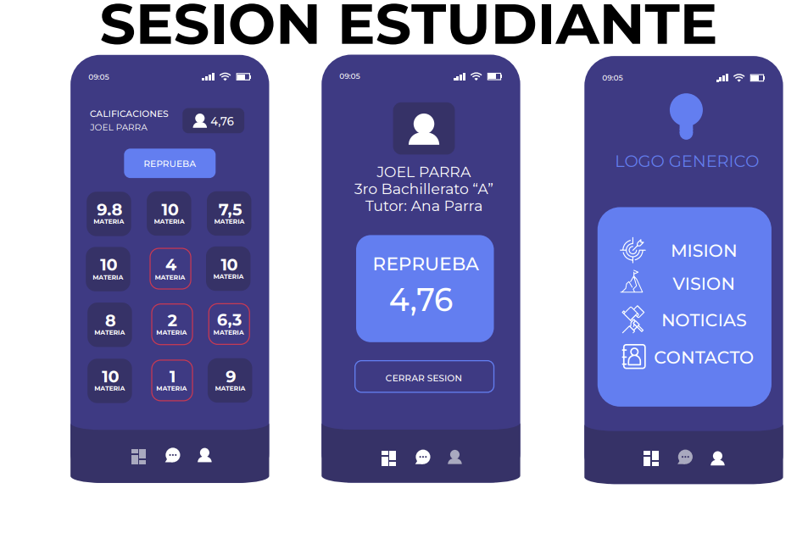

  - Diseño de arquitectura
El desarrollo del componente móvil se realiza utilizando Ionic Framework, una plataforma de código abierto que permite construir aplicaciones móviles mediante tecnologías web como HTML, CSS y TypeScript. Este enfoque facilita la reutilización de componentes, la integración con servicios web y el despliegue de la aplicación en dispositivos Android, que constituyen la plataforma objetivo del proyecto.
Arquitectura empleada
La arquitectura adoptada para la aplicación móvil se basa en el patrón Modelo–Vista–ViewModel (MVVM), el cual se adapta de forma natural al uso de Ionic y Angular. Este patrón permite una separación clara de responsabilidades entre la gestión de datos, la lógica de presentación y la interfaz de usuario, favoreciendo la mantenibilidad y escalabilidad del sistema.
- Modelo: Se encarga de la gestión de los datos y de la comunicación con la API REST del sistema web institucional. Incluye los servicios responsables de realizar las peticiones HTTP y de procesar la información recibida, garantizando la coherencia y sincronización de los datos entre la aplicación móvil y la plataforma web.
- Vista: Corresponde a las pantallas y componentes visuales desarrollados con Ionic UI Components. Esta capa se enfoca en la presentación de la información y en la interacción con el usuario, priorizando la simplicidad, la usabilidad y la adaptación a los distintos roles de acceso (administrador, docente y estudiante).
- ViewModel: Representado por los componentes de Angular, donde se gestiona la lógica de la aplicación, el control de estados, la navegación entre pantallas y la vinculación entre la vista y el modelo. Esta capa actúa como intermediaria, evitando dependencias directas entre la interfaz y los servicios de datos.
La aplicación de esta arquitectura permite un mantenimiento más eficiente del código, facilita la incorporación de nuevas funcionalidades y promueve la reutilización de componentes, contribuyendo a un desarrollo ordenado y coherente con los principios de la ingeniería de software.

  - Herramientas de desarrollo
Las herramientas seleccionadas para el desarrollo móvil se resumen en la siguiente tabla:
HERRAMIENTA | JUSTIFICACIÓN
Ionic Framework | Permite el desarrollo de aplicaciones móviles híbridas utilizando tecnologías web estándar, asegurando compatibilidad multiplataforma y un rápido despliegue.
Capacitor | Facilita la integración nativa con el dispositivo (almacenamiento, cámara, notificaciones y red), permitiendo la creación del APK y su posterior publicación en la tienda.
Android Studio | Herramienta empleada para compilar, depurar y generar la aplicación final en formato APK para su instalación o publicación.
Node.js y npm | Proporcionan el entorno de ejecución y el gestor de dependencias necesario para el correcto funcionamiento del framework.
GitHub | Permite el control de versiones y la colaboración entre los miembros del equipo de desarrollo.

Librerías y dependencias
Además de las herramientas base, se integraron librerías complementarias que optimizan la experiencia del usuario y facilitan la comunicación con la API:
LIBRERÍA | FUNCIÓN PRINCIPAL
Axios | Realiza las peticiones HTTP a la API RESTful para obtener y enviar datos.
Ionic Storage | Permite almacenar información local del usuario (como credenciales o configuraciones).
Ionicons | Proporciona íconos estilizados para mejorar la presentación visual de la interfaz.

RESULTADOS

Sprint 0. Configuración del ambiente de desarrollo
ID | Tarea | Responsable | Estado | Prioridad
SB001 | Instalación de Node.js y configuración de entorno de trabajo | Joel Parra | Realizada | Alta
SB002 | Instalación de Ionic Framework y dependencias | Joel Parra | Realizada | Alta
SB003 | Configuración de GitHub y creación del repositorio del proyecto | Joel Parra | Realizada | Alta
SB004 | Creación del proyecto base con Ionic Angular | Joel Parra | Realizada | Alta
SB005 | Integración de Capacitor y configuración de Android Studio | Joel Parra | Realizada | Media
SB006 | Verificación del funcionamiento del entorno mediante ejecución local | Joel Parra | Realizada | Alta

Detalle
Durante el Sprint 0 se establece el entorno de desarrollo necesario para la ejecución del proyecto. En esta etapa se instalan las herramientas requeridas para trabajar con el framework Ionic y se configura el control de versiones mediante GitHub, con el objetivo de mantener el código organizado y respaldado. Adicionalmente, se genera la estructura inicial de la aplicación y se realizan pruebas locales para verificar su correcto funcionamiento antes de avanzar con el desarrollo de funcionalidades.
Como parte de este sprint, también se prepara la integración con Android Studio mediante Capacitor, lo que permite vincular la aplicación web con el entorno de desarrollo móvil. Esta configuración asegura la posibilidad de compilar la aplicación y generar el archivo APK para su ejecución en dispositivos Android, validando desde etapas tempranas la compatibilidad con la plataforma objetivo.
De forma complementaria, se documentan las versiones específicas de las herramientas utilizadas, con el fin de garantizar la trazabilidad del entorno de desarrollo y facilitar su replicación en futuros trabajos. Para ello, se crea un archivo README técnico inicial en el repositorio, donde se detallan los comandos básicos de ejecución, construcción del proyecto y sincronización con Capacitor. Asimismo, se define una estructura inicial de ramas en GitHub que permite estandarizar el flujo de trabajo desde el inicio del proyecto.
Resultado
Como resultado del Sprint 0, el entorno de desarrollo queda completamente operativo y preparado para la ejecución de los siguientes sprints. La aplicación se ejecuta de forma local mediante el comando ionic serve y puede compilarse para la plataforma Android utilizando los comandos ionic build y npx cap open android. El repositorio del proyecto permanece alojado en GitHub con la estructura de carpetas y dependencias correctamente configuradas, permitiendo continuar el desarrollo sin inconvenientes técnicos.
.
Captura de su implementación
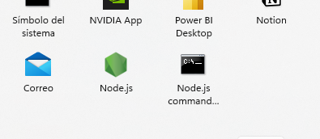
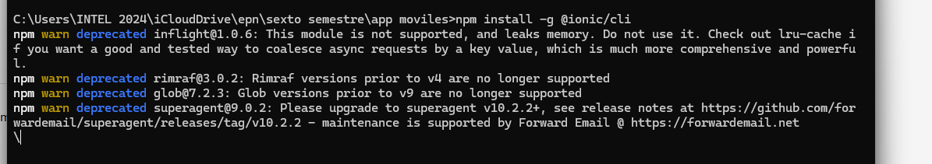
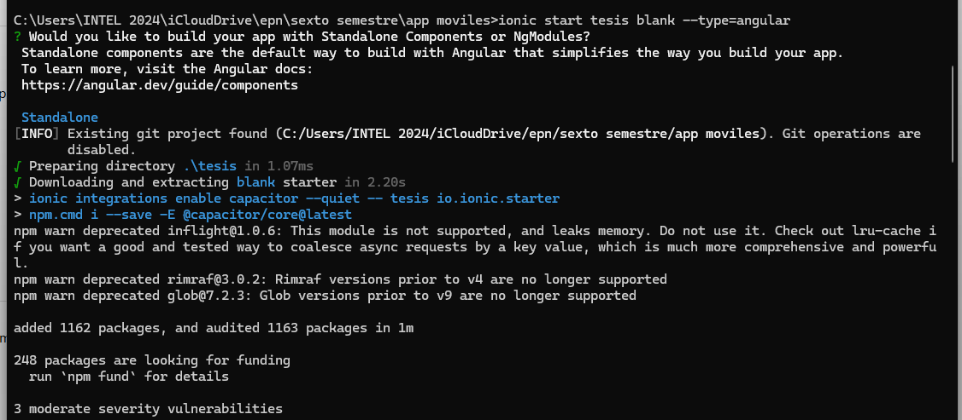
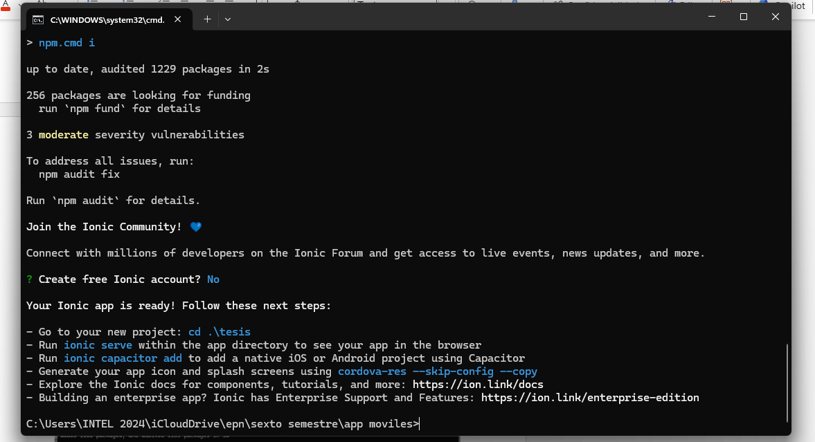
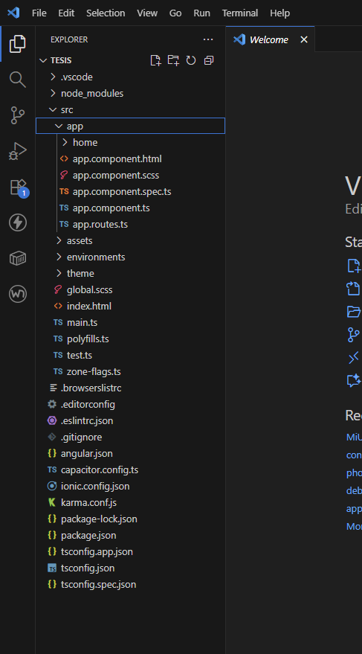
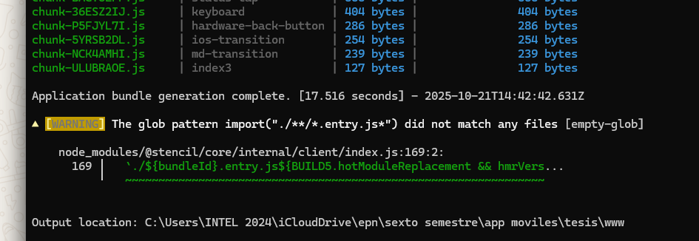
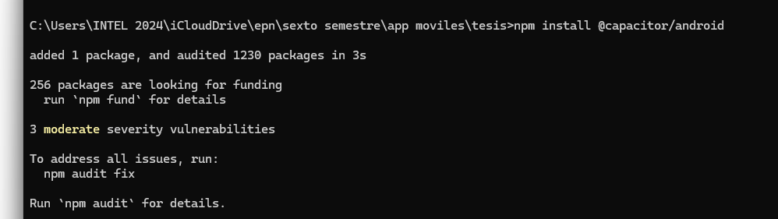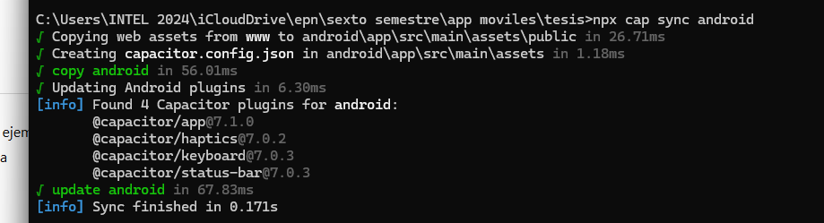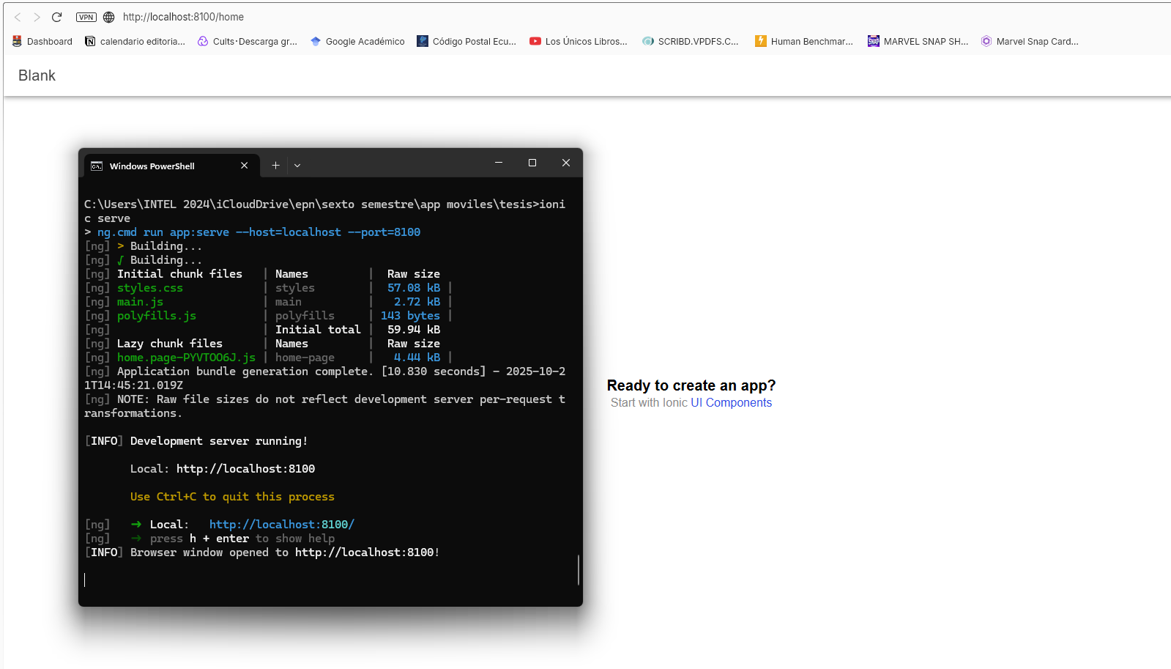
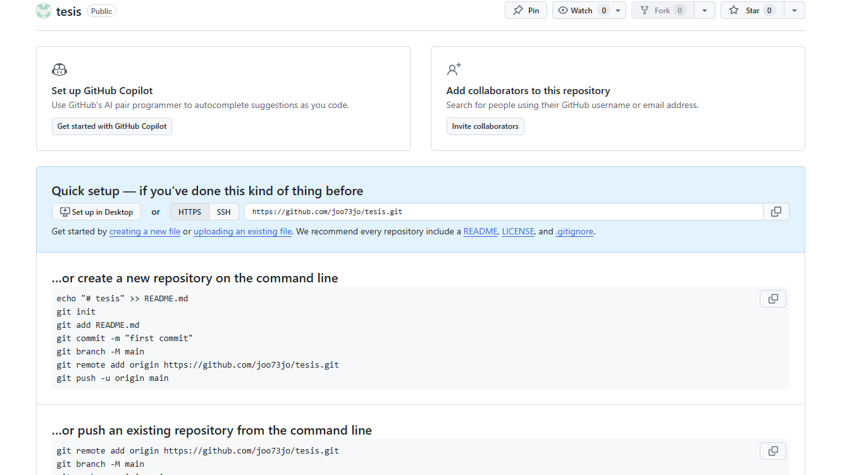

Sprint 1. Módulos de acceso
ID | Tarea | Historias de Usuario | Descripción | Tiempo estimado | Responsable | Estado
SB001 | Módulos de acceso | HU01, HU09 | Implementar sistema de login con una base externa; Implementar cierre de sesión seguro | 50H | Joel Parra | Completo

Detalle
En este sprint se desarrolla el módulo de acceso al sistema, el cual incluye la pantalla de inicio de sesión y la funcionalidad de cierre de sesión. El objetivo de esta etapa es permitir que los usuarios se autentiquen mediante credenciales válidas y establecer una comunicación segura con la API web del sistema, garantizando un manejo adecuado de las sesiones durante el uso de la aplicación.
Para ello, se implementa el formulario de inicio de sesión utilizando Ionic con Angular, incorporando validaciones de campos y control de errores en la interfaz. Estas validaciones permiten detectar credenciales incorrectas y mostrar mensajes claros al usuario. Asimismo, se configura el almacenamiento del token de autenticación con el fin de mantener la sesión activa mientras el usuario interactúa con la aplicación. El proceso de cierre de sesión elimina la información almacenada localmente y redirige al usuario al formulario de acceso.
Como parte del desarrollo de este módulo, se documentan los flujos de navegación y los escenarios de validación del proceso de autenticación, incluyendo casos de error y respuestas del servidor. Además, se elabora un documento técnico donde se describe la estructura del módulo, los servicios utilizados para la autenticación, los mecanismos de almacenamiento de sesión y el esquema de comunicación con la API. Esta documentación permite contar con una base clara para futuras ampliaciones del sistema, como la recuperación de contraseñas o la incorporación de nuevos roles de usuario.
Resultado
Como resultado de este sprint se obtiene un módulo de autenticación funcional que permite validar credenciales de usuario a través de la API del sistema, gestionar de forma segura el inicio y cierre de sesión y mantener la sesión activa mediante almacenamiento local temporal. Este módulo queda integrado con la estructura principal de la aplicación y se establece como el punto de acceso inicial para los usuarios registrados.
Captura de su implementación

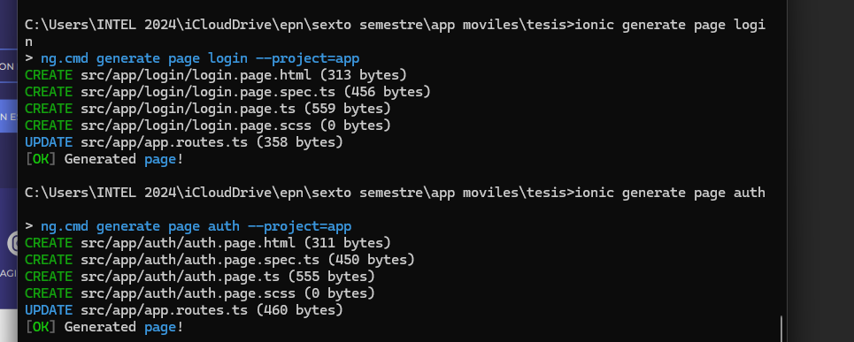

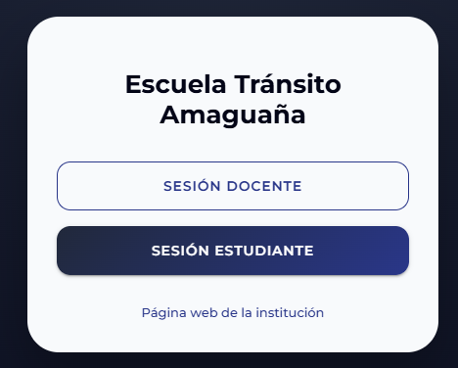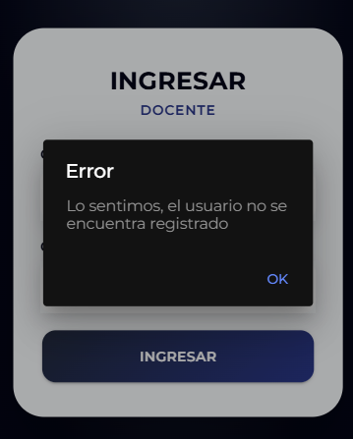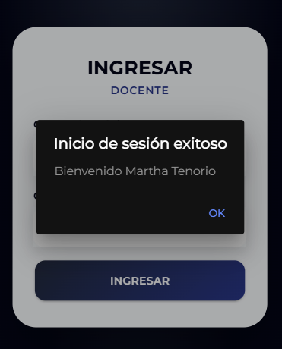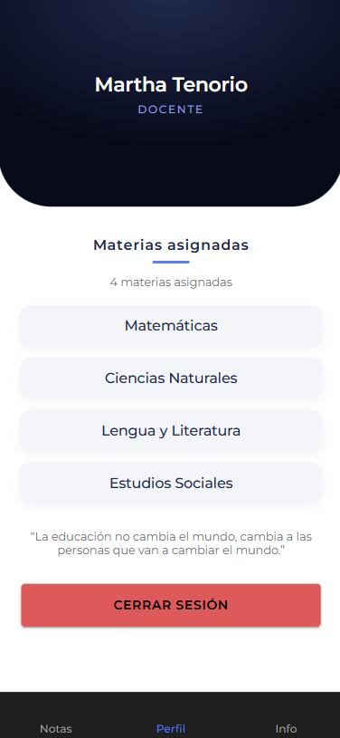

Sprint 2. Información académica (Estudiante/Padre)

ID | Tarea | Historias de Usuario | Descripción | Tiempo estimado | Responsable | Estado
SB002 | Información académica (Estudiante / Padre de familia) | HU02, HU03 | Crear interfaz para mostrar notas; Consumir API de notas de la web; Crear interfaz para observaciones de profesores; | 50H | Joel Parra | Completo

Detalle
En este sprint se desarrolla el módulo de información académica, dirigido a los perfiles de estudiante y padre de familia. El objetivo de esta etapa es permitir la consulta de calificaciones, materias inscritas y observaciones emitidas por los docentes, utilizando información proveniente del sistema web institucional. El desarrollo del módulo se realiza con Ionic y Angular, respetando la arquitectura standalone definida para la aplicación móvil y manteniendo coherencia con los componentes implementados en sprints anteriores.
Las calificaciones se obtienen mediante el consumo de los endpoints REST expuestos por la API web. A partir de esta información, la aplicación presenta la lista de materias junto con sus respectivas notas y promedios individuales. Para facilitar la interpretación de los resultados académicos, se establece una diferenciación visual entre las asignaturas aprobadas y reprobadas, permitiendo al usuario identificar rápidamente su estado académico.
Adicionalmente, el módulo incorpora la visualización de observaciones docentes asociadas a las materias reprobadas. Al seleccionar una asignatura en esta condición, se despliega un cuadro emergente que muestra el comentario correspondiente, con el propósito de brindar retroalimentación directa al estudiante o a su representante y contextualizar el resultado obtenido.
Durante el desarrollo del sprint se integra la lógica de consumo de la API, el manejo de errores de conexión, la validación de los datos recibidos y la actualización dinámica de la interfaz. Asimismo, se cuida que el diseño visual mantenga coherencia con la identidad institucional y con el módulo de autenticación desarrollado en el Sprint 1, asegurando una experiencia de usuario uniforme dentro de la aplicación.
Como complemento, se elaboran bocetos adicionales (wireframes) con el fin de validar la usabilidad del módulo académico antes de su implementación definitiva. También se documenta la estructura de los datos proporcionados por el backend y los procesos utilizados para el cálculo de promedios, la determinación de estados académicos y la presentación de observaciones. Esta información queda registrada en la documentación técnica del sprint, facilitando la comprensión y mantenimiento del módulo.
Resultado
Como resultado de este sprint se obtiene un módulo de información académica completamente funcional, que permite mostrar las materias y calificaciones del estudiante autenticado, calcular y presentar el promedio general, visualizar observaciones específicas de los docentes y diferenciar gráficamente las asignaturas aprobadas y reprobadas. Este componente se integra al flujo principal de la aplicación móvil y es accesible únicamente para usuarios autenticados, garantizando la sincronización de los datos en tiempo real entre la aplicación y el sistema web institucional.
Captura de su implementación
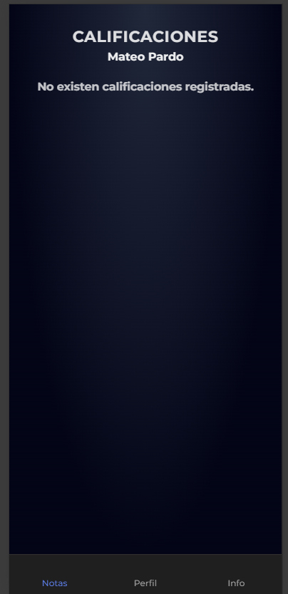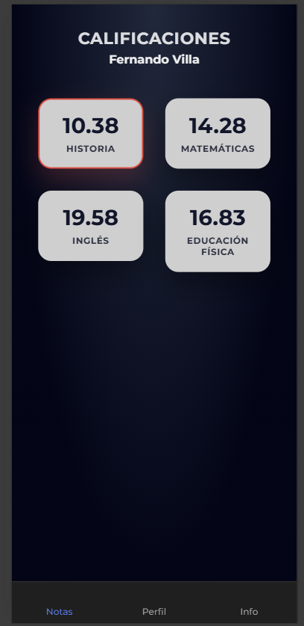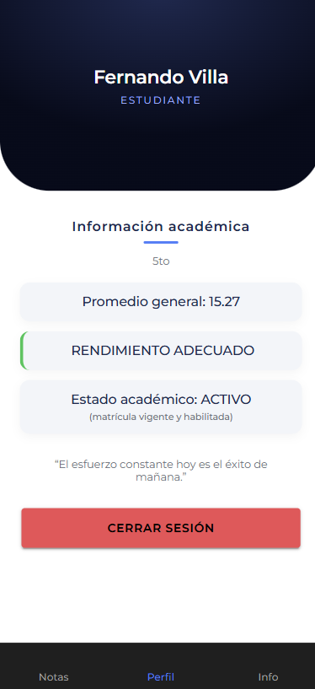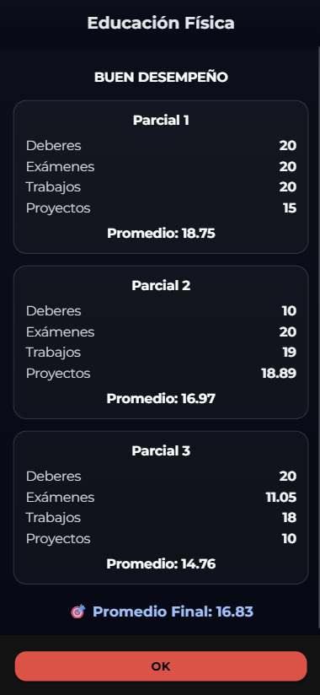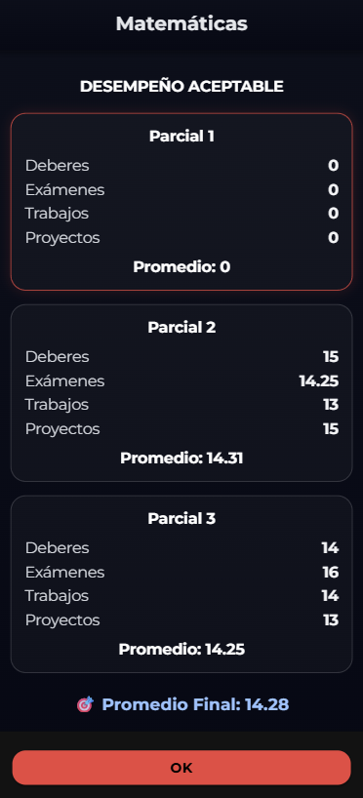

Sprint 3. Gestión de estudiantes y notas (Docente)

ID | Tarea | Historias de Usuario | Descripción | Tiempo estimado | Responsable | Estado
SB003 | Gestión de estudiantes y notas (Docente) | HU04, HU05, HU06 | Crear interfaz de lista de estudiantes por clase; Visualizar notas de los estudiantes mediante API; Visualizar observaciones y comentarios de estudiantes | 50H | Joel Parra | Completo

Detalle
En este sprint se desarrolla el módulo de gestión académica dirigido al perfil de docente, cuyo propósito es facilitar la consulta de la información académica asociada a sus clases. A través de este módulo, el docente puede visualizar las materias asignadas, los estudiantes inscritos en cada una de ellas y las calificaciones registradas en el sistema institucional, incluyendo las observaciones previamente generadas desde la plataforma web.
El desarrollo del módulo se realiza utilizando Ionic y Angular, respetando la arquitectura standalone definida para la aplicación móvil. La información académica se obtiene mediante el consumo de los endpoints REST proporcionados por el backend institucional, lo que permite mantener la coherencia de los datos entre la aplicación móvil y el sistema web.
La interfaz presenta inicialmente la lista de materias asignadas al docente. Al seleccionar una materia, se despliega el listado de estudiantes correspondientes junto con sus calificaciones y observaciones registradas. Adicionalmente, se incorpora una vista emergente que permite revisar comentarios específicos por estudiante, manteniendo una presentación clara y ordenada de la información.
Durante el desarrollo del sprint se integra la lógica de autenticación basada en el token del docente, así como el manejo de errores de conexión y la validación de los datos recibidos desde la API. También se implementa la actualización dinámica de la interfaz, garantizando que la información mostrada se mantenga sincronizada. Asimismo, se cuida la coherencia visual con los módulos desarrollados en sprints anteriores, siguiendo las pautas de diseño institucional definidas para la aplicación móvil.
Como complemento, se incorporan diagramas de flujo que describen el proceso que sigue el docente al acceder a una materia, consultar la lista de estudiantes y revisar las calificaciones u observaciones correspondientes. Estos diagramas permiten visualizar de forma clara la secuencia de acciones dentro del módulo y apoyan la comprensión del funcionamiento del sistema.
También se incorporó documentación sobre los endpoints consumidos, los parámetros requeridos y la estructura de respuesta utilizada por la API, garantizando que cualquier miembro del equipo pueda comprender y mantener este módulo sin ambigüedades. Se realizó registro formal de pruebas de usabilidad orientadas al docente para asegurar un uso eficiente dentro del aula.
Resultado
Como resultado de este sprint se obtiene un módulo totalmente funcional que permite visualizar las materias y cursos asignados al docente autenticado, mostrar la lista de estudiantes asociados a cada materia seleccionada, consultar las calificaciones y observaciones registradas en la plataforma web, acceder a los comentarios de cada estudiante mediante un cuadro emergente, integrar la información académica con la API web institucional de forma sincronizada.
Este componente queda completamente integrado al flujo principal de la aplicación móvil y su acceso está restringido a los usuarios con rol docente. Su implementación consolida el ecosistema académico de la aplicación, permitiendo una interacción eficiente entre el profesor y los datos de los estudiantes, garantizando la consistencia y actualización en tiempo real entre el entorno móvil y el sistema web institucional.

Captura de su implementación
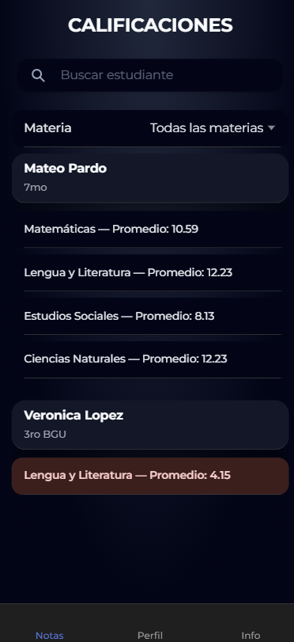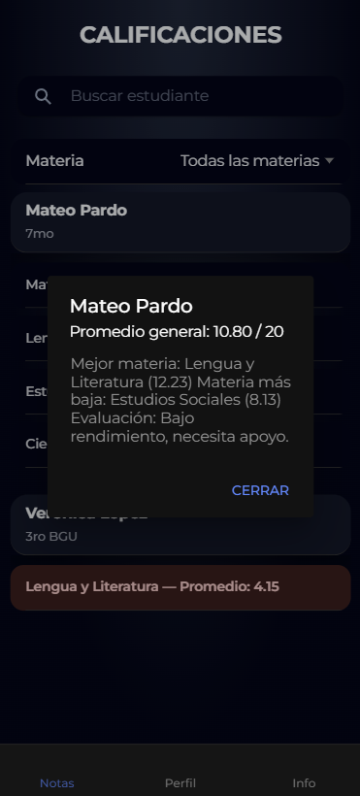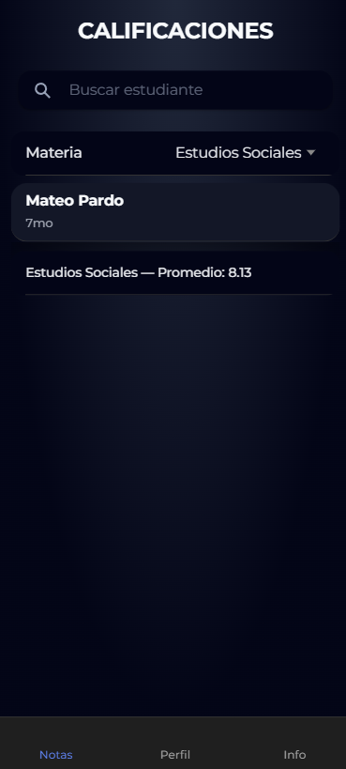

Sprint 4. Comunicados

ID | Tarea | Historias de Usuario | Descripción | Tiempo estimado | Responsable | Estado
SB004 | Gestión de estudiantes y notas (Docente) | HU07, HU08 | Creación de una pantalla para visualizar comunicados, misión, visión y valores institucionales | 50H | Joel Parra | Completo

Detalle
En este sprint se desarrolla el módulo de comunicados institucionales de la aplicación móvil, el cual se encuentra disponible para todos los perfiles de usuario, incluyendo docentes, estudiantes y padres de familia. El propósito principal de este módulo es centralizar la información institucional y facilitar el acceso a comunicados oficiales emitidos por la institución educativa, así como a información estática relevante.
El módulo permite a los usuarios consultar comunicados institucionales publicados desde la plataforma web, garantizando que la información presentada en la aplicación móvil se mantenga actualizada y alineada con los contenidos oficiales. De forma complementaria, se incorpora el acceso a información institucional fija, como la misión, visión y valores de la Unidad Educativa, con el fin de concentrar estos contenidos en un único espacio dentro de la aplicación.
El desarrollo de la pantalla se realiza utilizando Ionic y Angular, manteniendo coherencia visual y estructural con el resto de los módulos implementados en la aplicación móvil. La pantalla de comunicados se integra al flujo principal de navegación, lo que permite un acceso sencillo e intuitivo a los contenidos institucionales desde cualquier perfil de usuario.
Durante este sprint se contempla el manejo básico de errores de conexión, asegurando que la aplicación responda de manera adecuada ante fallos en la comunicación con el sistema web. Asimismo, se cuida que la interfaz se adapte correctamente a dispositivos móviles y respete la identidad visual definida para la institución educativa.
Es importante señalar que este sprint se enfoca exclusivamente en la visualización de comunicados e información institucional general. No se incluyen funcionalidades como notificaciones push, mensajería en tiempo real, almacenamiento offline ni diferenciación de notificaciones por usuario, ya que estos elementos quedan fuera del alcance definido para esta etapa del proyecto.
Resultado
Como resultado de este sprint se obtiene una pantalla funcional de comunicados institucionales, correctamente integrada a la aplicación móvil. Este módulo permite consultar comunicados oficiales, acceder a la misión, visión y valores de la institución desde un solo espacio y mantener informados a los usuarios sin depender de sistemas de notificación adicionales. De esta manera, se fortalece la difusión de información institucional y se mejora la comunicación interna dentro de la comunidad educativa.

Captura de su implementación
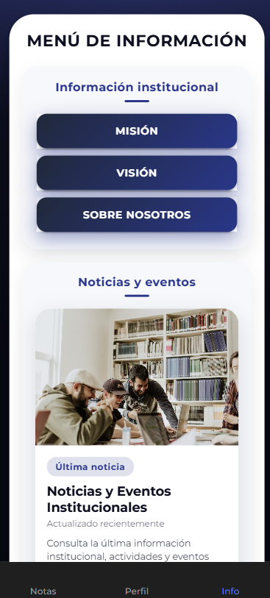

Sprint 5. Pruebas y despliegue

ID | Tarea | Historias de Usuario | Descripción | Tiempo estimado | Responsable | Estado
SB005 | Gestión de estudiantes y notas (Docente) | - | Pruebas de compatibilidad; Pruebas de aceptación; Pruebas de rendimiento; Despliegue de la app móvil; Documentación del proyecto y anexos | 40H | Joel Parra | Completo

Detalle
En este sprint se realizan las actividades correspondientes a la fase de pruebas, optimización y despliegue final de la aplicación móvil desarrollada. El objetivo es verificar la funcionalidad, estabilidad y compatibilidad de todos los módulos implementados durante los sprints anteriores, así como preparar la aplicación para su publicación y uso institucional.
Se llevan a cabo distintos tipos de pruebas:
• Pruebas de compatibilidad: ejecución de la aplicación en diferentes versiones de Android y dispositivos de distintos fabricantes para asegurar su correcto funcionamiento.
Samsung S23 FE Android 16
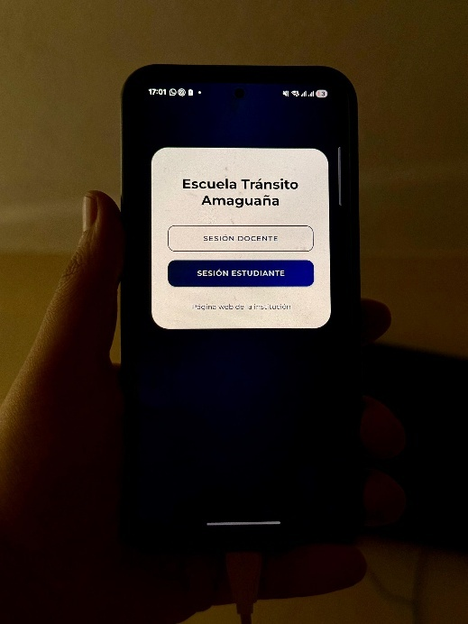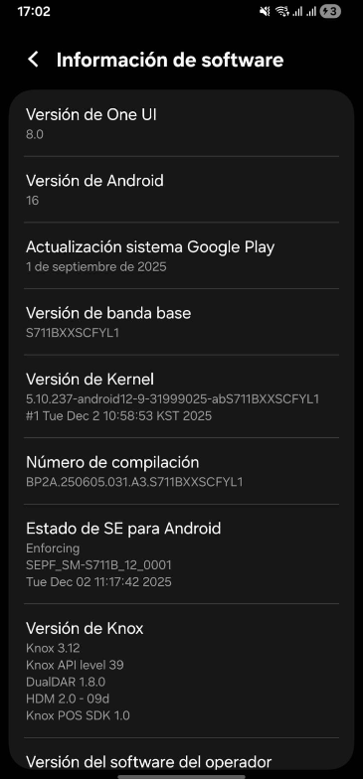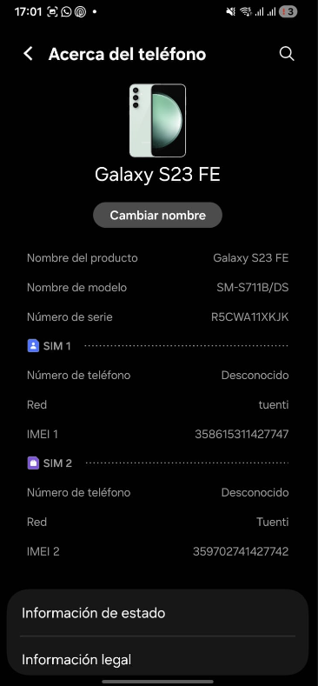
Simulador Android 15 Pixel A9
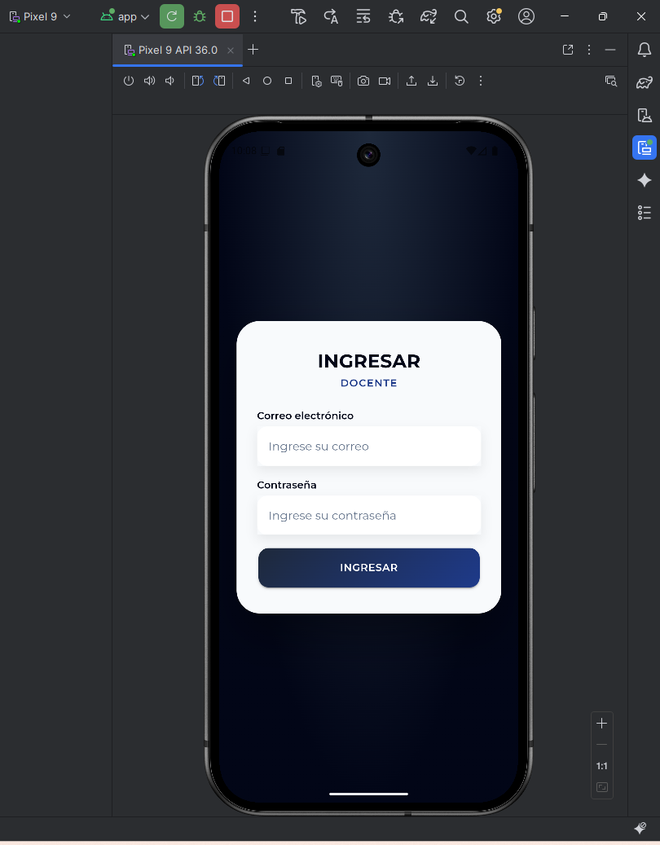
Pixel A8 Android 16
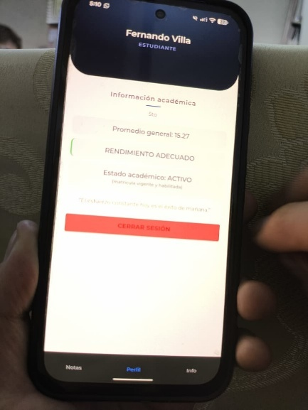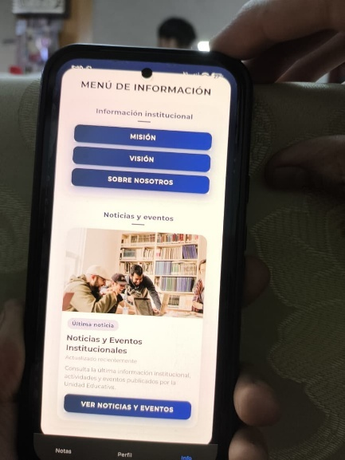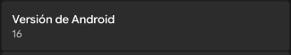
• Pruebas de aceptación: validación funcional del sistema por parte de los usuarios finales (docentes, padres de familia y estudiantes) para confirmar el cumplimiento de los requerimientos definidos en las historias de usuario.
La validación funcional de la aplicación móvil fue realizada por el Ing. Paul Paredes C.I.:0503556730, Ingeniero de Software del Banco Pichincha, quien evaluó el sistema desde una perspectiva técnica y funcional. La validación funcional de la aplicación se realiza mediante pruebas de uso orientadas a verificar el cumplimiento de las funcionalidades definidas en las historias de usuario. Durante la evaluación, el usuario ejecuta las principales acciones del sistema, como el inicio de sesión, la consulta de calificaciones, la visualización de comunicados institucionales y el cierre de sesión, utilizando un dispositivo Redmi Note 8S con sistema operativo MIUI 11.2.
Como resultado de esta prueba, se observa que la aplicación cumple con los requerimientos funcionales establecidos, presentando una estructura clara, un flujo de navegación coherente y una correcta integración con el backend institucional. Desde el punto de vista académico y en relación con el alcance definido para el trabajo de integración curricular, el sistema se considera sólido y correctamente implementado, evidenciando coherencia metodológica y funcional en sus distintos módulos.
No obstante, durante la validación se identifican oportunidades de mejora a nivel profesional, principalmente relacionadas con la optimización de algunos detalles de la interfaz, la estandarización de ciertos mensajes mostrados al usuario y la posible incorporación de validaciones adicionales para escenarios específicos. Estas observaciones no afectan el funcionamiento general del sistema ni el cumplimiento de los objetivos planteados, sino que corresponden a ajustes propios de una aplicación en proceso de evolución.
La validación funcional desde la perspectiva del usuario final se realiza adicionalmente con la participación del Sr. Hernan Parra (C.I. 1802348399), en calidad de padre de familia. El usuaria utiliza la aplicación móvil en un dispositivo Redmi Note 8S con sistema operativo MIUI 11.2, interactuando principalmente con las funcionalidades orientadas al perfil de representante, como la consulta de calificaciones y la visualización de observaciones académicas.
Durante esta prueba se destaca la facilidad de uso de la aplicación, resaltando que la navegación resulta clara e intuitiva, lo que permite acceder a la información académica de forma rápida sin requerir conocimientos técnicos previos. Asimismo, se valora positivamente el uso de diferenciadores visuales por colores para identificar materias aprobadas y reprobadas, lo que facilita la comprensión inmediata del estado académico del estudiante. En términos generales, la aplicación es percibida como una herramienta funcional y útil para el seguimiento académico, especialmente desde la perspectiva de los padres de familia.
• Pruebas de rendimiento: medición de tiempos de respuesta, carga de datos y consumo de recursos para optimizar la experiencia del usuario.
Medición de rendimiento de la aplicación móvil mediante Chrome DevTools
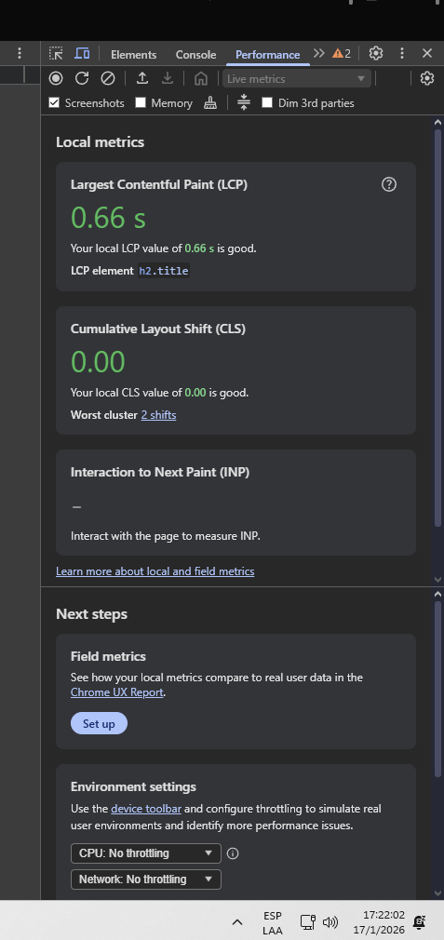
La figura presenta los resultados obtenidos en la evaluación de rendimiento de la aplicación móvil mediante la herramienta Chrome DevTools, utilizada para analizar métricas relacionadas con la experiencia del usuario. En los resultados se observa que el indicador Largest Contentful Paint (LCP) alcanza un valor de 0,66 segundos, lo que refleja que el contenido principal de la pantalla se carga en un tiempo reducido y adecuado para una aplicación móvil.
De igual forma, el valor obtenido para Cumulative Layout Shift (CLS) es 0,00, lo que indica que no se producen cambios inesperados en la disposición de los elementos durante el proceso de carga. Este comportamiento evidencia que la interfaz mantiene estabilidad visual, contribuyendo a una experiencia de uso consistente y sin distracciones para el usuario.
Análisis integral de rendimiento y consumo de recursos de la aplicación móvil mediante Android Profiler
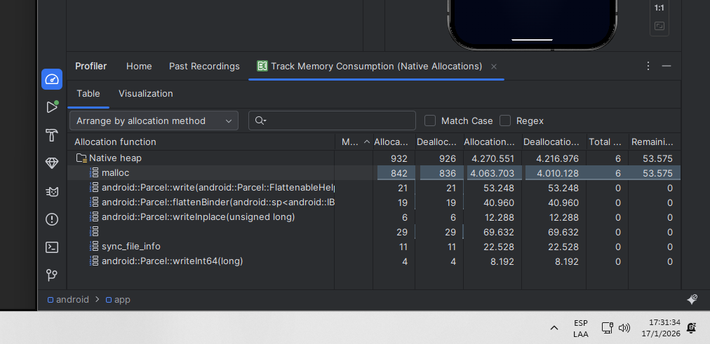
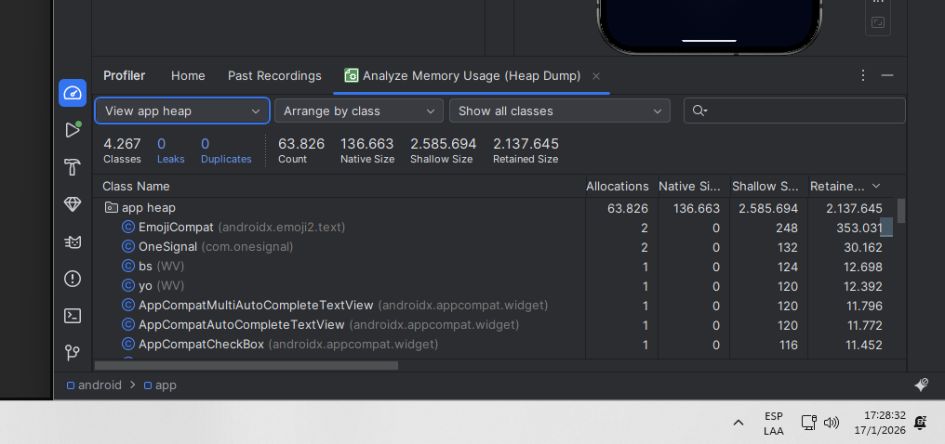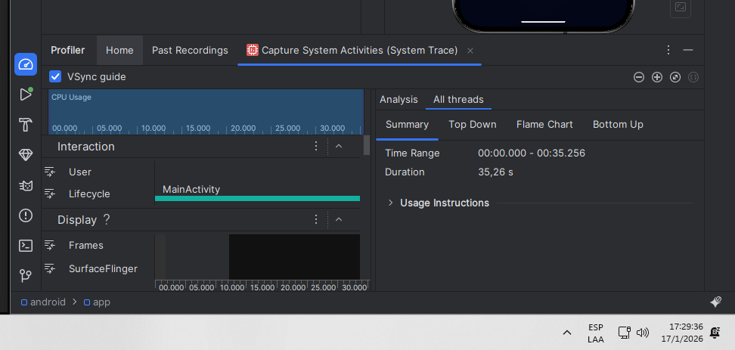
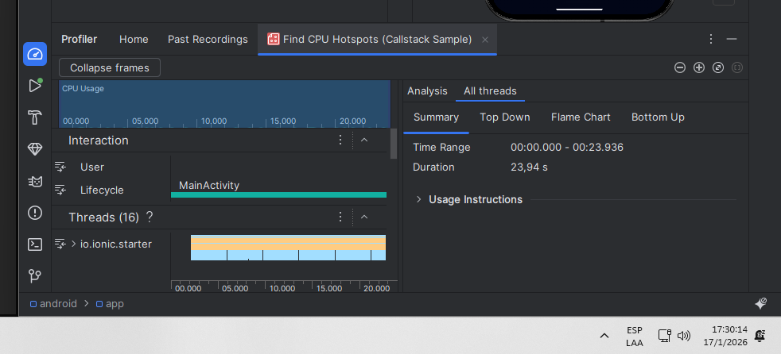
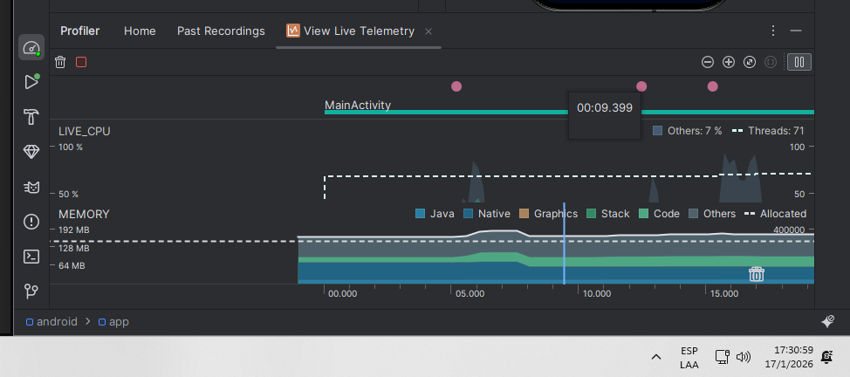
El análisis de rendimiento de la aplicación móvil fue realizado utilizando las diferentes herramientas del Android Profiler, donde se obtienen métricas cuantitativas relevantes sobre el comportamiento del sistema. En el análisis de memoria mediante Heap Dump, se registra un total aproximado de 4.267 clases cargadas, con 63.826 instancias asignadas, un Shallow Size cercano a 2,58 MB y un Retained Size aproximado de 2,13 MB, sin detección de fugas de memoria (Leaks = 0), donde se evidencia una gestión eficiente de la memoria RAM. En el monitoreo de consumo en tiempo real, la aplicación mantuvo un uso de memoria estable, con valores que oscilaron entre 64 MB y 128 MB, sin incrementos progresivos que indiquen pérdida de recursos durante la ejecución.
Respecto al uso de CPU, las capturas de System Trace y CPU Hotspots muestran una duración de análisis aproximada de 23 a 35 segundos, durante los cuales la actividad principal (MainActivity) mantuvo una carga controlada, sin picos prolongados de procesamiento. El uso de CPU se mantuvo mayoritariamente por debajo del 50 %, con incrementos puntuales asociados a interacciones del usuario y carga de datos desde el backend. Adicionalmente, el seguimiento de Native Allocations refleja que la mayoría de las asignaciones nativas corresponden a procesos estándar del sistema y librerías utilizadas (como operaciones de parcelado), con valores de asignación y liberación equilibrados, lo que confirma una correcta administración de recursos nativos. En conjunto, los resultados numéricos obtenidos demuestran que la aplicación presenta un desempeño estable, un consumo de recursos controlado y un comportamiento adecuado para su ejecución en dispositivos Android, cumpliendo con los criterios de rendimiento definidos para el presente trabajo de integración curricular.
• Pruebas de integración: verificación de la comunicación entre la aplicación móvil y el backend institucional.
De manera complementaria, se realizan actividades de documentación técnica, la generación del archivo APK de instalación y la configuración del entorno necesario para el despliegue de los recursos del proyecto. Asimismo, se elaboran los anexos técnicos que describen la arquitectura de la aplicación, las interfaces desarrolladas y el proceso de integración continua utilizado durante el desarrollo.
Finalmente, todos los anexos técnicos del proyecto se consolidan en un repositorio organizado, lo que facilita su revisión académica y contribuye al mantenimiento y evolución futura de la aplicación móvil.
Verificación de la comunicación entre la aplicación móvil y el backend institucional mediante Logcat
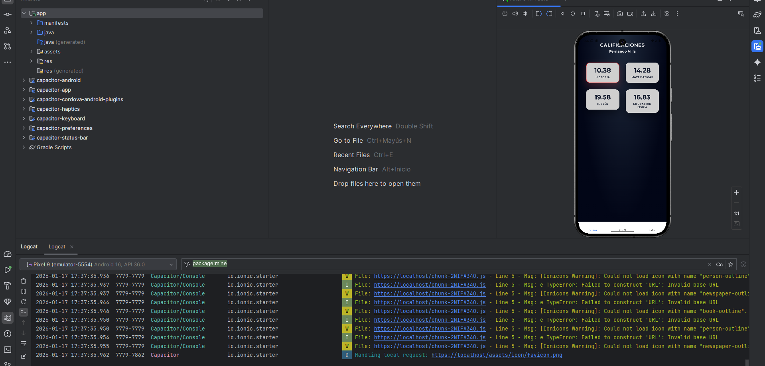
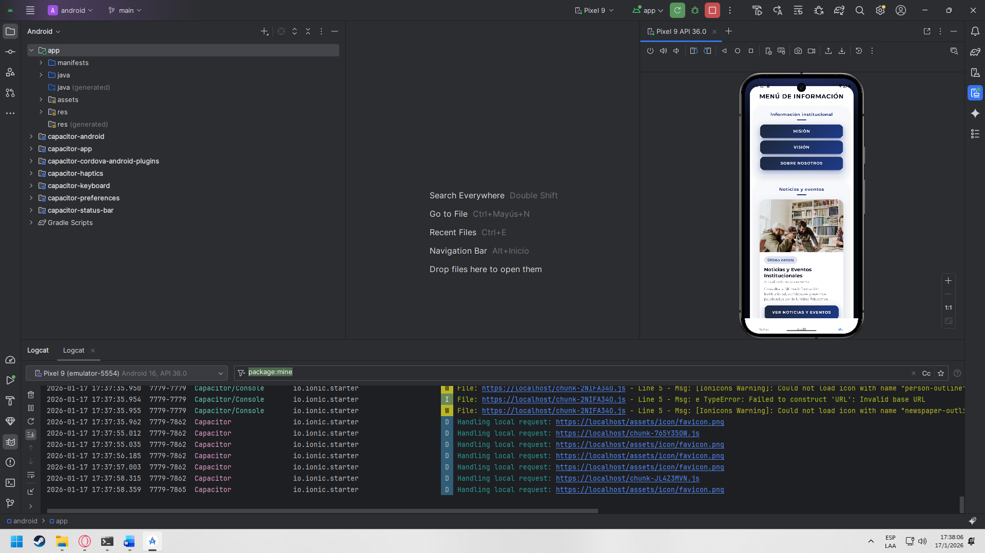
Las figuras presentadas evidencian la ejecución de las pruebas de integración realizadas exclusivamente mediante el monitoreo de Logcat en Android Studio, durante la operación real de la aplicación móvil. En los registros se observan múltiples solicitudes gestionadas por el motor Capacitor, asociadas a la carga de recursos y a la comunicación interna de la aplicación, con marcas de tiempo continuas comprendidas entre 17:37:35 y 17:38:06, lo que confirma la actividad constante del sistema durante la navegación por los distintos módulos. Asimismo, se identifican eventos de manejo de solicitudes locales y remotas, reflejando la correcta ejecución de los procesos de consulta de información institucional y académica.
Adicionalmente, los registros muestran la ausencia de errores críticos de comunicación, como fallos de conexión o interrupciones del flujo de datos, evidenciando que la aplicación mantiene una integración estable con el backend institucional. Los mensajes registrados corresponden a la carga normal de recursos y a advertencias no críticas relacionadas con íconos, las cuales no afectan la funcionalidad ni la comunicación de datos.
Resultado
Como resultado de este sprint se obtiene una aplicación móvil completamente funcional y preparada para su despliegue, la cual cumple con los requerimientos técnicos y funcionales definidos al inicio del proyecto. Durante esta etapa se verifica el correcto funcionamiento de los módulos desarrollados, asegurando su integración adecuada dentro de la estructura general del sistema.
Las funcionalidades correspondientes a los módulos de autenticación, información académica y gestión docente son validadas mediante pruebas de aceptación, lo que permite identificar y corregir errores menores detectados durante el uso del sistema. Asimismo, se realizan ajustes orientados a mejorar el rendimiento general de la aplicación, principalmente a través de la optimización de consultas asíncronas y la reducción de los tiempos de carga de la información.
Como parte del cierre del sprint, se genera y firma el archivo APK para su instalación en dispositivos Android, confirmando la correcta configuración del entorno de despliegue. Adicionalmente, se elabora la documentación técnica final del proyecto, que incluye el manual de usuario y la guía de instalación, con el fin de facilitar el uso y mantenimiento de la aplicación.
Con la culminación de este sprint, la aplicación móvil queda finalizada e integrada con la plataforma web institucional, constituyéndose como una herramienta funcional y moderna para la gestión académica de la Unidad Educativa Intercultural Bilingüe “Tránsito Amaguaña”. Este cierre representa la conclusión del ciclo de desarrollo ágil planificado y la consolidación del producto final.

Conclusiones
- En relación con el primer objetivo, se analiza la situación actual de la gestión académica y comunicacional de la Unidad Educativa Intercultural Bilingüe “Tránsito Amaguaña”, identificando limitaciones en el acceso a la información académica y en la difusión de comunicados institucionales. Este análisis permite definir los requerimientos funcionales necesarios para el desarrollo de la aplicación móvil, los cuales se orientan a mejorar la comunicación y centralizar la información para los distintos actores educativos.
- Respecto al segundo objetivo, se diseña la arquitectura y la interfaz de usuario de la aplicación móvil considerando los requerimientos identificados y los distintos roles de acceso. El diseño propuesto garantiza una experiencia intuitiva y accesible, adaptada a administradores, docentes y estudiantes o representantes, manteniendo coherencia visual y facilidad de navegación dentro del entorno móvil.
- En cumplimiento del tercer objetivo, se implementan los módulos principales de la aplicación móvil, incluyendo la autenticación de usuarios, la consulta académica y el acceso a enlaces institucionales. El desarrollo se realiza utilizando el framework Ionic, logrando una integración efectiva con la API RESTful del sistema web institucional, lo que asegura la sincronización y coherencia de los datos entre ambas plataformas.
- En cuanto al cuarto objetivo, se realizan pruebas de compatibilidad, aceptación, rendimiento e integración sobre la aplicación móvil. Los resultados obtenidos permiten verificar el correcto funcionamiento del sistema, la estabilidad de la aplicación en dispositivos Android y la adecuada comunicación con la plataforma web institucional, confirmando el cumplimiento de los requerimientos funcionales y la satisfacción de los usuarios finales.
- Finalmente, en relación con el quinto objetivo, la aplicación móvil queda preparada para su publicación y distribución en una tienda digital, permitiendo su acceso desde dispositivos Android. Esta etapa facilita que la comunidad educativa disponga de la herramienta desarrollada, consolidando la aplicación como un medio funcional y accesible para apoyar la gestión académica y la comunicación institucional.

Recomendaciones
- Como trabajo futuro, se considera pertinente la implementación de un sistema de almacenamiento local con sincronización diferida, que permita el uso parcial de la aplicación en ausencia de conexión a internet. Esta mejora resultaría especialmente útil en entornos con conectividad limitada, ya que facilitaría el acceso a información académica básica y contribuiría a una mejor experiencia de usuario.
- Asimismo, se sugiere ampliar las funcionalidades del sistema mediante la incorporación de módulos adicionales, tales como la gestión de tareas académicas, el registro de asistencia y la mensajería interna. La inclusión de estos componentes permitiría fortalecer la interacción entre los distintos perfiles de usuario y mejorar el flujo de información dentro de la comunidad educativa.
- Resulta conveniente establecer un plan de mantenimiento preventivo y de actualización continua que garantice la compatibilidad de la aplicación con nuevas versiones del sistema operativo Android, así como con actualizaciones del framework Ionic y las dependencias del backend. Este enfoque contribuiría a mantener la estabilidad del sistema y a prolongar su vida útil en el tiempo.
- Finalmente, se recomienda reforzar los mecanismos de seguridad mediante la incorporación de técnicas adicionales, como la autenticación multifactor y el cifrado de datos sensibles. Estas medidas permitirían fortalecer la protección de la información académica y personal de los usuarios, asegurando un manejo responsable de los datos dentro del sistema.

REFERENCIAS BIBLIOGRÁFICAS
[1]. Velasco Maldonado, S. X., & Vilca Chiliquinga, P. J. (2007). Módulo de registro estudiantil del SAE en plataforma de libre difusión (Bachelor's thesis, QUITO/EPN/2007).
[2]. Demirkol, D., Seneler, C., Daim, T., & Shaygan, A. (2020). Measuring emotional reactions of university students towards a Student Information System (SIS): A Turkish university case. Technology in Society, 63, 101412.
[3]. Chaudhary, P. (2018). Ionic framework. International Research Journal of Engineering and Technology, 5(05), 3181-3185.
[4]. Yusuf, S. (2016). Ionic framework by example. Birmingham, UK: Packt Publishing.
[5]. Garcia, M. G. G. Manejo y control de expedientes estudiantiles mediante la utilización de una base de datos en la Escuela de Bibliotecología.
[6]. Maida, E. G., Pacienzia, J., & Casiello, F. A. (2015). Metodologías de desarrollo de software.
[7]. Gómez, O. T., López, P. P. R., & Bacalla, J. S. (2010). Criterios de selección de metodologías de desarrollo de software. Industrial data, 13(2), 70-74.
[8]. Sverrisdottir, H. S., Ingason, H. T., & Jonasson, H. I. (2014). The role of the product owner in scrum-comparison between theory and practices. Procedia-Social and Behavioral Sciences, 119, 257-267.
[9]. Ereiz, Z., & Mušić, D. (2019, August). Scrum without a scrum master. In 2019 IEEE International Conference on Computer Science and Educational Informatization (CSEI) (pp. 325-328). IEEE.
[10]. Defranco, J. F., & Laplante, P. A. (2017). Review and analysis of software development team communication research. IEEE Transactions on Professional Communication, 60(2), 165-182.
[11]. Schwaber, K., & Sutherland, J. (2013). La guía de Scrum. Scrumguides. Org, 1, 21.
[12]. Lancaster, F. W., & Peniche de Sánchez MacGrégor, S. (1996). Lineamientos para la recopilación de bases de datos.
[13]. Sedano, T., Ralph, P., & Péraire, C. (2019, May). The product backlog. In 2019 IEEE/ACM 41st International Conference on Software Engineering (ICSE) (pp. 200-211). IEEE.
[14]. Babiker, A. E., Mahmoud, A., & Abdalrahman, A. (2018). Sprint Backlog Estimating and Planning Using Planning Poker Technique in Agile Scrum Framework. International Journal of Advanced Research in Computer Science and Software Engineering, 8(5), 109.

- Anexos

ANEXO I. Resultado del programa anti plagio Turniting

ANEXO II. Manual de usuario
https://youtu.be/wdbsbTiuf-I

ANEXO lll. Manual de instalación
https://github.com/joo73jo/tesis

ANEXO IV. Historias de usuario

HISTORIA DE USUARIO
Identificador (ID): HU001 | Usuario: Estudiante / Padre de familia / Docente
Nombre de la historia: Iniciar sesión en la app
Prioridad en negocio: Alta | Riesgo de desarrollo: Medio
Iteración asignada: 1
Responsable: Joel Parra
Descripción: Como usuario, quiero iniciar sesión con mis credenciales brindadas para acceder a las funcionalidades del sistema según mi perfil (estudiante/padre o docente).
Observaciones: Validar credenciales con la API institucional y mostrar mensaje de error si los datos son incorrectos o correctos.

HISTORIA DE USUARIO
Identificador (ID): HU002 | Usuario: Estudiante / Padre de familia
Nombre de la historia: Revisar calificaciones
Prioridad en negocio: Alta | Riesgo de desarrollo: Medio
Iteración asignada: 2
Responsable: Joel Parra
Descripción: Como estudiante o padre de familia, quiero visualizar las calificaciones de cada materia para monitorear el rendimiento académico.
Observaciones: El sistema debe mostrar las materias con su nota y resaltar aquellas reprobadas.

HISTORIA DE USUARIO
Identificador (ID): HU003 | Usuario: Estudiante / Padre de familia
Nombre de la historia: Visualizar observaciones de los profesores
Prioridad en negocio: Media | Riesgo de desarrollo: Medio
Iteración asignada: 2
Responsable: Joel Parra
Descripción: Como estudiante o padre de familia, quiero leer las observaciones registradas por los profesores sobre el desempeño académico.
Observaciones: Las observaciones estarán sincronizadas con los registros de la plataforma web institucional y se mostraran como popups al seleccionar una materia.

HISTORIA DE USUARIO
Identificador (ID): HU004 | Usuario: Docente
Nombre de la historia: Visualizar lista de estudiantes por clase
Prioridad en negocio: Alta | Riesgo de desarrollo: Bajo
Iteración asignada: 3
Responsable: Joel Parra
Descripción: Como docente, quiero visualizar la lista de estudiantes de mis cursos asignados para consultar sus datos y notas.
Observaciones: La lista debe sincronizarse automáticamente con la base de datos institucional.

HISTORIA DE USUARIO
Identificador (ID): HU005 | Usuario: Docente
Nombre de la historia: Visualizar notas de estudiantes
Prioridad en negocio: Alta | Riesgo de desarrollo: Medio
Iteración asignada: 3
Responsable: Joel Parra
Descripción: Como docente, quiero visualizar las calificaciones de los estudiantes en mis materias para hacer seguimiento a su progreso.
Observaciones: Debe mostrar todas las notas por estudiante y materia, sincronizadas con la plataforma web.

HISTORIA DE USUARIO
Identificador (ID): HU006 | Usuario: Docente
Nombre de la historia: Visualizar observaciones y comentarios de estudiantes
Prioridad en negocio: Medio | Riesgo de desarrollo: Medio
Iteración asignada: 3
Responsable: Joel Parra
Descripción: Como docente, quiero visualizar las observaciones registradas por los estudiantes para conocer sus inquietudes o sugerencias.
Observaciones: Las observaciones se mostrarán organizadas por materia y estudiante.

HISTORIA DE USUARIO
Identificador (ID): HU007 | Usuario: Estudiante / Padre de familia
Nombre de la historia: Consultar información institucional de la institución
Prioridad en negocio: Medio | Riesgo de desarrollo: Bajo
Iteración asignada: 4
Responsable: Joel Parra
Descripción: Como estudiante o padre de familia, quiero acceder a una pantalla de información institucional donde pueda consultar la misión, visión, valores y comunicados oficiales de la institución, para conocer los lineamientos y mensajes importantes de la escuela.
Observaciones: La información institucional debe estar disponible de forma permanente y organizada dentro de la aplicación móvil.

HISTORIA DE USUARIO
Identificador (ID): HU008 | Usuario: Todos
Nombre de la historia: Consultar comunicados y actividades institucionales
Prioridad en negocio: Medio | Riesgo de desarrollo: Bajo
Iteración asignada: 4
Responsable: Joel Parra
Descripción: Como usuario, quiero consultar los comunicados y actividades publicadas por la institución para mantenerme informado.
Observaciones: Los comunicados deben presentarse ordenados cronológicamente.

HISTORIA DE USUARIO
Identificador (ID): HU009 | Usuario: Todos
Nombre de la historia: Cerrar sesión de manera segura
Prioridad en negocio: Alta | Riesgo de desarrollo: Bajo
Iteración asignada: 1
Responsable: Joel Parra
Descripción: Como usuario, quiero cerrar mi sesión de forma segura para evitar accesos no autorizados.
Observaciones: Al cerrar sesión se eliminarán los datos almacenados localmente y se redirigirá a la pantalla de login.

ANEXO V. Sprint Backlog
ID-SB | NOMBRE MÓDULO | ID-HU HISTORIAS DE USUARIO | TAREAS | TIEMPO ESTIMADO | RESPONSABLE | ESTADO
SB001 | Módulos de acceso | HU01, HU09 | Implementar pantalla de login; Conectar login con API de la web; Implementar cierre de sesión seguro | 50H | Joel Parra | Pendiente
SB002 | Información académica (Estudiante/Padre) | HU02, HU03 | Crear interfaz para mostrar notas; Consumir API de notas de la web; Crear interfaz para observaciones de profesores; | 50H | Joel Parra | Pendiente
SB003 | Gestión de estudiantes y notas (Docente) | HU04, HU05, HU06 | Crear interfaz de lista de estudiantes por clase; Visualizar notas de los estudiantes mediante API; Visualizar observaciones y comentarios de estudiantes | 50H | Joel Parra | Pendiente
SB004 | Gestión de estudiantes y notas (Docente) | HU07, HU08 | Creación de una pantalla para visualizar comunicados, misión, visión y valores institucionales | 50H | Joel Parra | Pendiente
SB005 | Pruebas y despliegue | - | Pruebas de compatibilidad; Pruebas de aceptación; Pruebas de rendimiento; Despliegue de la app móvil; Documentación del proyecto y anexos | 40H | Joel Parra | Pendiente

